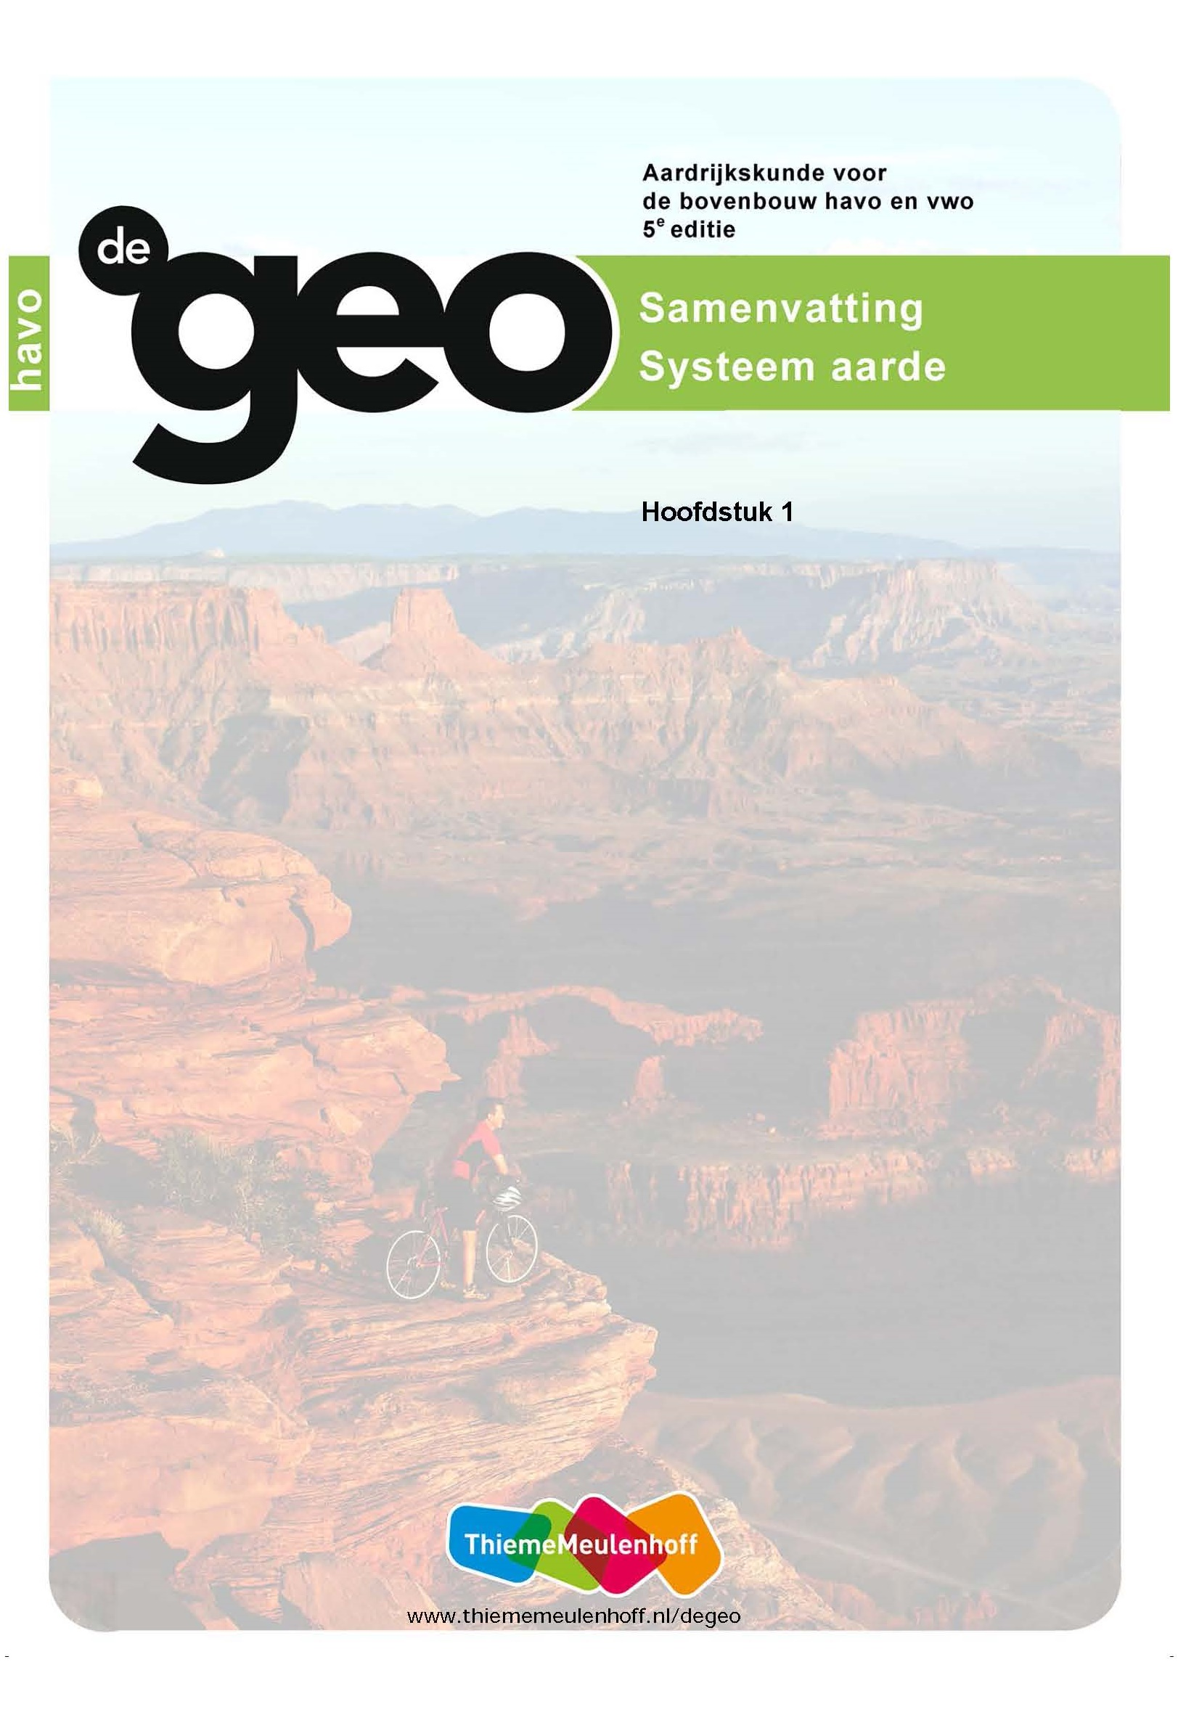

**Samenvatting Systeem aarde**

|  |  |
| --- | --- |
|  | **1 Ons eiland in de ruimte** |
|  | De hoofdvraag in dit hoofdstuk is:  *Hoe en waarom verandert het uiterlijk van het aardoppervlak als gevolg van het verschuiven van aardplaten?* |
|  | **1.1 Planeet aarde** |
|  | **Deelvragen**  *1 Hoe wordt de ouderdom van de aarde gemeten?*  *2 Hoe is de aardbol opgebouwd?* |
| *In de Melkweg zijn miljarden zonnestelsels, in het heelal zijn ontelbare sterrenstelsels.* | **De derde planeet vanaf de zon**  ► De aarde en acht andere planeten draaien rond de zon en vormen ons zonnestelsel. De zon is slechts één van de miljarden sterren van dit Melkwegstelsel. De zon zorgt voor licht en warmte.  ● Mercurius, Venus, Aarde en Mars vormen de binnenplaneten. Jupiter, Saturnus, Uranus en Neptunus zijn de buitenplaneten. In tegenstelling tot de eerste vier, die uit steen bestaan, zijn dit gasplaneten. |
| *geologische tijdschaal*  *relatieve tijdschaal*  *absolute ouderdomsbepaling* | **Tijdschalen**  ► De aarde wordt geschat op 4,6 miljard jaar oud. Om deze lange periode te overzien, beschrijven geologen die met een geologische tijdschaal. Die is verdeeld in tijdperken, perioden en tijdvakken.  ● Vroeger had men een relatieve tijdschaal waarin de volgorde van de tijdperken bekend was, maar de ouderdom in jaren niet.  ● Nu komt men door onderzoek van radioactief gesteente in de bodem tot een absolute ouderdomsbepaling, waarbij jaartallen aan de tijdschaal zijn gekoppeld. |
| *kern / mantel / korst*  *De bolschillen worden van binnen naar buiten steeds lichter en gaan vrij abrupt in elkaar over.*  *Onder gebergten kan de dikte oplopen tot 70 km.*  *Moho-laag* | **Opbouw van de aarde**  ► De aarde is opgebouwd uit bolschillen: de kern, de mantel, de korst.  ● De kern is de binnenste schil en bestaat uit een mengsel van nikkel en ijzer. Het binnenste deel van de kern is vast, de buitenkern vloeibaar.  ● De mantel bestaat uit siliciumverbindingen met veel ijzer en magnesium. De binnenmantel bestaat uit vaste stof en de buitenmantel is taai-vloeibaar.  ● De korst is de buitenste schil. Hij bestaat uit verbindingen van zuurstof met ijzer, calcium, magnesium, natrium en aluminium. De dikte van de aardkorst varieert van 7 tot 10 kilometer onder de oceanen en van 30 tot 40 kilometer onder de continenten.  ◾ De grens tussen de korst en de mantel is de Moho-laag. |
|  | **1.2 Drijvende continenten** |
|  | **Deelvragen**  *3 Wat is het principe van het actualiteitsbeginsel?*  *4 Welke bewijzen zijn er voor het bewegen van de aardplaten?* |

|  |  |
| --- | --- |
| *aardbevingen*  *principe van actualisme* | **Catastrofe of niet?**  ► Tot halverwege de negentiende eeuw ging men ervan uit dat de continenten en de oceanen op vaste plaatsen op de aarde lagen.  ● Vanaf de zeventiende eeuw ontstaat het vermoeden dat de continenten ooit aan elkaar hebben gezeten en door aardbevingen van elkaar waren gebroken.  ● Een verklaring hiervoor had men niet, want men ging uit van de catastrofetheorie. Volgens deze theorie komen ingrijpende veranderingen van het aardoppervlak plotseling tot stand.  ► Later begrijpt men dat de aarde veel langer bestaat en dat veranderingen geleidelijk zijn gegaan. De catastrofetheorie wordt vervangen door het principe van actualisme. Dit stelt dat geologische krachten en processen nu hetzelfde zijn als vroeger. ‘Het heden is de sleutel tot het verleden.’ |
|  | **Alfred Wegener**  ► Alfred Wegener vond in 1912 bewijzen dat de continenten aan elkaar vast zaten.  ● Hij zag overeenkomsten tussen fossielen in uiteenlopende delen van de wereld.  ● Hij vond sporen van gelijktijdige vergletsjering in Australië, Zuid-Afrika, India en Zuid-Amerika.  ● Hij merkte ook op dat rotsen op verschillende continenten op elkaar aansloten.  ► Volgens Wegener bestaan continenten uit licht gesteente en drijven zij op iets dat min of meer vloeibaar is. Hij bedacht dat alle continenten ooit samen één oercontinent vormden, dat hij Pangea noemde.  ● Zijn theorie staat bekend als de theorie van de continentverschuiving of ‘continental drift’. De meeste geologen vonden de theorie bespottelijk, omdat niemand er bewijzen voor kon vinden. |
| *paleomagnetisme*  *IJzer richt zich naar de magnetische noord- en zuidpool. In vloeibaar gesteente kunnen ijzerdeeltjes zich vrij bewegen. Als lava stolt, komen deze deeltjes vast te liggen.* | **Bewijzen**  ► In de jaren zestig van de twintigste eeuw werd door dieptemetingen in de oceanen vastgesteld dat de oceaanbodem niet vlak is, maar bestaat uit ravijnen, greppels en spleten. Dwars door alle oceanen loopt een bergketen die een totale lengte heeft van ongeveer 19.000 kilometer. Hier en daar steken de bergtoppen boven het water uit, bijvoorbeeld de Azoren. Door het midden van deze Atlantische bergketen loopt een kloof. De aardkorst onder de oceanen is vrij jong, maar wordt ouder als je van de Midden-Atlantische Rug naar het oosten of westen gaat. Conclusie: aan beide kanten van de rug werd nieuwe oceaankorst gevormd. Deze werd vervolgens weer opzij gedrukt om plaats te maken voor nieuwe korst.  ● Het bewijs vindt men in het paleomagnetisme, het aardmagnetisme uit het verre verleden. In de loop van de geologische geschiedenis verandert het aardmagnetisch veld. De enige verklaring kan zijn dat de continenten van positie zijn veranderd ten opzichte van de polen.  ● De oceanische korst groeit vanuit het midden aan en de oceaan wordt naar twee kanten toe steeds breder. In het midden is de bodem jong en naarmate je verder van de rug komt, wordt deze ouder.  ■ In de jaren tachtig lieten satellietmetingen zien dat continenten zich echt verplaatsen.  ► Nu verklaren we de verschuiving zo: de oceaanbodem beweegt horizontaal en neemt daarbij de continenten mee. |
|  | **1.3 Bewegingen van platen** |
|  | **Deelvragen**  *5 Waarom bewegen de platen?*  *6 Welke drie bewegingen maken de platen?* |
| *platen*  *asthenosfeer*  *Bij het uiteenvallen van radioactieve stoffen in de aarde komt veel energie in de vorm van hitte vrij.*  *convectiestromen* | **Asthenosfeer en convectiestromingen**  ► De lithosfeer bestaat uit zes grote en een stuk of tien kleinere platen. Deze drijven op de asthenosfeer: het deel van de buitenmantel dat taai-vloeibaar is.  ● De asthenosfeer beweegt door de inwendige warmte van de aarde. Het hete materiaal komt omhoog, botst tegen de lithosfeer, stroomt horizontaal weg en zakt als het is afgekoeld weer naar beneden. Deze kringlopen heten convectiestromen.  ● Door middel van satellietwaarnemingen weten we dat de platen hooguit enkele decimeters per jaar bewegen. |
|  | **Soorten bewegingen**  ► De platen kunnen op drie manieren bewegen ten opzichte van elkaar: van elkaar af, naar elkaar toe en langs elkaar heen. |
| *divergentie*  *mid-oceanische ruggen*  *IJsland is een goed voorbeeld van divergentie.* | **Divergentie**  ► Divergentie wil zeggen dat de platen van elkaar af bewegen. Dat gebeurt in de oceaan. Op de bodem van de oceaan komt nieuw materiaal naar boven en vormt mid-oceanische ruggen. In deze gebieden ontstaan ondiepe aardbevingen en rustig vulkanisme.  ● Een andere vorm van divergentie is als platen scheuren. Langs de breuken kan magma naar boven komen en kunnen vulkanen ontstaan. |
| *subductiezone*  *diepzeetrog*  *Sedimenten en magma vormen een gasrijk magma. Daardoor is dit soort vulkanisme explosiever dan dat bij de mid-oceanische ruggen.*  *schilden*  *plooiingsgebergten* | **Convergentie**  ► Bij convergentie bewegen twee platen naar elkaar toe. Dat kan op drie manieren:  ● Ten eerste kan een oceanische plaat tegen een continentale plaat botsen. De oceanische plaat duikt onder de continentale en zinkt in de mantel. De plek waar dit gebeurt, heet subductiezone en is te herkennen aan de diepzeetrog. Daarnaast zie je altijd een gebergte en heftige vulkanen.  ■ Ook komen er door de grote spanningen zware aardbevingen voor.  ● Ten tweede kunnen twee oceanische platen botsen. De oudste, zwaardere plaat duikt dan onder de jongere plaat en er ontstaat een vulkanische eilandenboog.  ● Ten derde kunnen twee stukken continentale korst botsen. Op deze platen liggen uitgestrekte stabiele delen, die we schilden noemen. Daartussen ontstaan door een botsing plooiingsgebergten. Er zijn vaak aardbevingen. |
| *transforme beweging*  *breuk*  *horst*  *slenk*  *breukgebergten* | **Transforme beweging**  ► Bij een transforme beweging schuiven platen langs elkaar.  ● Bij een breuk zijn door spanningen in de aardkorst gesteenten langs breukvlakken gebroken. Naast horizontale verschuiving kan ook opschuiving en afschuiving plaatsvinden. Dat leidt tot horsten (hoge zones) en slenken (laag). De gebergten die hier ontstaan, worden breukgebergten genoemd. |
|  | **1.4 De aarde brandt en beeft** |
|  | **Deelvragen**  *7 Welk verband is er tussen de bewegingen van de platen en vulkanisme, aardbevingen en gebergtevorming?*  *8 Welke verschijnselen hangen samen met vulkanisme?*  *9 Wat zijn de kenmerken van een aardbeving?* |
| *eruptie*  *haard*  *lava*  *hot spot*  *Hoe dieper de haard en hoe groter de druk, des te heftiger de uitbarsting kan zijn.*  *Onder IJsland ligt ook een hotspot.* | **Vulkanisme**  ► Een eruptie is een vulkaanuitbarsting. Daarbij komt magma naar buiten. Het herkomstgebied van het gesmolten gesteente heet de haard. Zodra magma aan het aardoppervlak komt, heet het lava.  ● Het meeste vulkanisme komt voor bij de randen van de platen. Een uitzondering is de hot spot. Hier komen hete pluimen (meestal basaltisch) materiaal uit het onderste deel van de mantel naar boven. Uiteindelijk smelt het materiaal dwars door de lithosfeer heen. De top van de gesmolten pluim is de hot spot. Hot spots liggen vast in de mantel en bewegen niet met de platen mee. Op het aardoppervlak ontstaat een rij vulkanen. |
| *schildvulkanen*  *effusieve uitbarsting*  *spleeterupties*  *samengestelde vulkanen*  *stratovulkanen*  *explosieve uitbarstingen*  *caldeiras* | **Soorten vulkanen**  ► De vulkanen onderscheiden we op basis van de vloeibaarheid van het magma.  ● Bij schildvulkanen kent de lava een grote vloeibaarheid. Het stroomt ver weg en de vulkaan krijgt een brede basis en zeer flauwe hellingen. Dat heet een effusieve uitbarsting.  ● Ook de spleeterupties zijn een voorbeeld van een effusieve eruptie. Het lava komt uit kilometerslange scheuren naar buiten.  ● Samengestelde of stratovulkanen hebben vaak explosieve uitbarstingen. Hun lava is taai-vloeibaar. Zij hebben daardoor kegels met een kleine doorsnede en steile wanden.  ● Caldeiras ontstaan als het dak van de magmakamer door een grote explosie instort. In de diepte die ontstaat, vormt zich vaak een kratermeer. |
| *hypocentrum*  *epicentrum* | **Aardbevingen**  ► De plaats waar de aardbeving ontstaat, heet hypocentrum. Het epicentrum is de plaats van de aardbeving aan het aardoppervlak.  ● De logaritmische schaal van de Amerikaanse seismoloog Richter is gebaseerd op de hoeveelheid energie die bij een aardbeving vrijkomt. Een voorbeeld van een grote aardbeving met veel slachtoffers was die in Pakistan in 2005.  ● Het merendeel van de aardbevingen vindt plaats aan de randen van de platen. Ongeveer de helft komt voor bij botsende platen. Ook langs kleine breukvlakken zijn bevingen mogelijk (voorbeeld: Limburg in 1992). |
|  | **Tsunami’s**  ► Tsunami’s zijn schokgolven die ontstaan door aardbevingen in oceanen. |